生命科学学院开展校青年教工家庭参观生物标本馆科普实践活动
12月10日上午，在校关工委的支持下，生命科学学院面向我校青年教工家庭、黄州区实验幼儿园分园、代代红幼儿园的小朋友及家长共计400人，开放校生物标本馆，开展“校青年教工家庭参观生物标本馆科普实践活动”。
早上7:30，生科院负责参观活动接待的指导教师、工作人员以及25名讲解员已各就各位。在校北大门、西大门，参观者们沿着校园内的参观指路标、在志愿者的引导下，分批进入生物标本馆参观。
在标本馆一楼学生社团手工艺品展示、“DIY”体验区，叶脉书签、丝网花和中国结制作深受参观者们喜爱，有的小朋友为获取一份纪念品，只能排队等候；在显微镜观察区，在志愿者的指导下，很多小朋友自己动手制作玻片观察，兴趣十足；在黄冈地形图区，小朋友在家长的指导下，认识沙盘上的“黄冈山水、红色土地”；在名贵药材区和中草药标本区，小朋友认识了更多名代表珍贵植物与药材，增长了见识。
生物标本馆二楼分为大中型哺乳动物区、自然生态景观区、鸟类展区、昆虫展区、植物展区、化石展区和浸制标本区七部分，每一展区都有学生志愿者现场讲解。在志愿者生动有趣的讲解下，参观人员饶有兴趣地参观着各种标本，还纷纷驻足停留拍照留念。志愿者们与参观小朋友、家长间互动热烈，气氛融洽。
为凸显“生物标本馆”的开馆的意义，学院制作了环保公益签名横幅，呼吁大家珍惜生物资源、保护生物资源。此外，学院还在标本馆四处张贴了“生物之最”的二维码以及设置了可供休息的座椅。这些点滴细节，获得了参观者们的积极关注和大力支持，珍惜与保护生物资源的思想在活动中不断扩散。
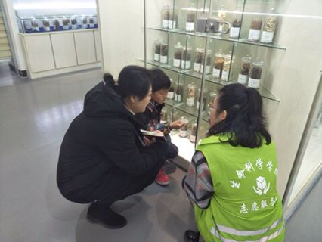
对于此次标本馆开放活动，参观者们纷纷表示，活动组织有序、服务贴心周到，达到预期效果。于参观者而言，本次参观不仅开拓了小朋友视野，增长了他们的生物学知识，还增进了亲子间感情，给他们带来了欢乐，促进了家庭和谐。今后生命科学学院生物标本馆也会继续定期向学校，社会开放，让更多的人从中受益。
